 | BỘ PHẬN TIẾP NHẬN VÀ TRẢ KẾT QUẢ THỊ TRẤN NÚI THÀNH  Địa chỉ: Khối phố 3 – Thị trấn Núi Thành – Huyện Núi Thành  Email:nuithanh.nuithanh@quangnam.gov.vn

DANH MỤC, QUY TRÌNH GIẢI QUYẾT THỦ TỤC HÀNH CHÍNH
THUỘC LĨNH VỰC BẢO HIỂM

DANH MỤC THỦ TỤC HÀNH CHÍNH LĨNH VỰC BẢO HIỂM | 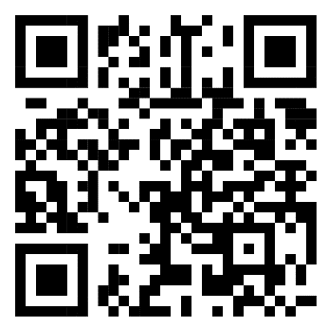

QUY TRÌNH, GIẢI QUYẾT:

Phê duyệt đối tượng được hỗ trợ phí bảo hiểm nông nghiệp

